中国铁矿石价格指数（CIOPI）

中国钢铁工业协会 2014年7月8日印发

一、进口铁矿石价格（OPI）
7月8日，直接进口铁矿石62%品位干基粉矿到岸价格为95.76美元/吨，环比每吨上升0.93美元，升幅为0.98%；当月平均价格为94.91美元/吨。
7月8日，现货贸易进口铁矿石62%品位干基粉矿人民币含税价格为710.54元/吨，环比每吨上升6.91元，升幅为0.98%，当月平均价格为701.24元/吨。
7月8日，直接进口铁矿石58%品位干基粉矿到岸价格为77.96美元/吨，环比每吨上升0.48美元，升幅为0.62%；当月平均价格为77.20美元/吨。
7月8日，现货贸易进口铁矿石58%品位干基粉矿人民币含税价格为602.91元/吨，环比每吨上升0.39元，升幅为0.06%，当月平均价格为597.12元/吨。
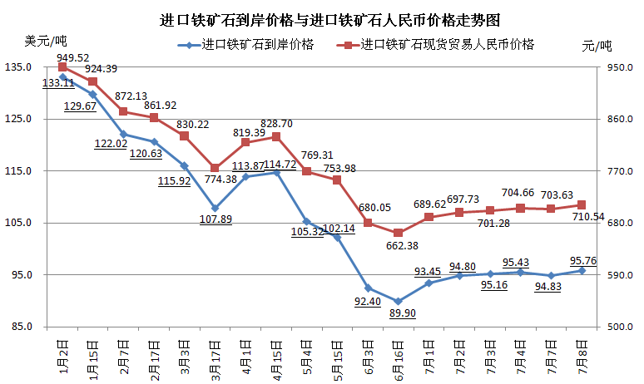
二、国产铁矿石价格
7月8日，国产铁矿石62%品位干基铁精矿含税价格为725.23元/吨，环比每吨下降0.70元，降幅为0.10%，比进口铁矿石高14.69元/吨，升高幅度为2.07%；当月平均价格为730.99元/吨，比进口铁矿石高29.75元/吨，升高幅度为4.24%。
7月8日，国产铁矿石65%品位干基铁精矿含税价格为816.96元/吨，环比每吨下降0.99元，降幅为0.12%，当月平均价格为821.91元/吨。
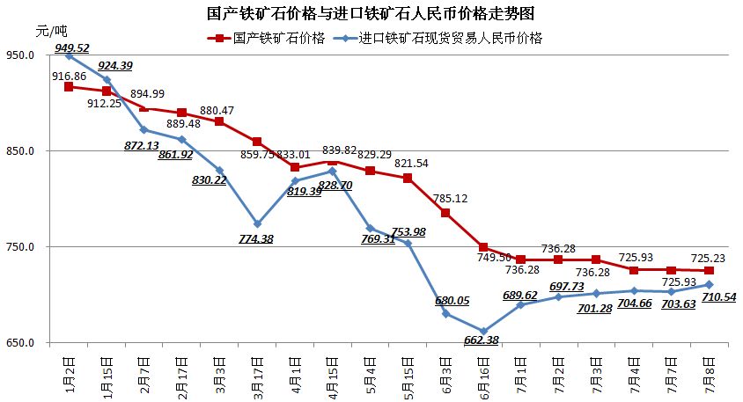
三、中国铁矿石价格指数（CIOPI）
7月8日，中国铁矿石价格指数（CIOPI）331.88点，环比上升2.28点，升幅为0.69%。其中：国产铁矿石价格指数为281.84点，环比下降0.27点，降幅0.10%；进口铁矿石价格指数为354.54点，环比上升3.44点，升幅为0.98%。
